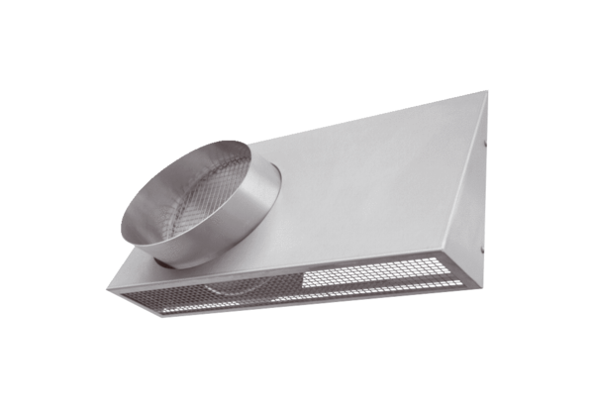Uniwersalne króćce ścienne KWH 16 ROpakowanie jednostkowe: 1 sztukaAsortyment: K
Numer artykułu: 0152.0060Producent: MAICO

